

Groupe5

Membre du groupe :

-BERBARA Zakaria -ABBOUD Karim

-BEBRKANE Mohamed -KHEMISSA Sohaib

Protocoles, Services et Scripts

Rapport de projet

Sommaire

1. Introduction …………………………………………………………………………………
2. Contexte ………………………………………………………………………………………
3. Rappel de la demande …………………………………………………………………
4. Planning prévisionnelle ………………………………………………………………..
5. Planning définitif ………………………………………………………………………….
6. Service DHCP …………………………………………………………………………………
7. Service DNS/http……………………………………………………………………………
8. Scripting…………………………………………………………………………………………
9. Plan de reprise d’activité (PRA)………………………………………………………
10. Bilan ………………………………………………………………………………………………

11.Conclusion………………………………………………………………………………………

1. INTRODUCTION :
2. Contexte :

Nous avons été retenus pour fournir une solution pour aider la société Carno fluxe à adapter son système d’information pour accueillir à terme un site de e-commerce et mettre en place des outils de supervision de ce site.

Il s’agit donc de modéliser en interne, dans un premier temps, une partie du système d’information pour y intégrer les briques dont vous avez la charge. Puis de monter cette infrastructure à l’aide de machines virtuelles pour valider le fonctionnement en pensant à sa maintenance dans le temps.

C’est à dire:

* La mise en place d’un service de résolution de nom en interne sur le domaine carnofluxe.local. L’objectif est de permettre une gestion des noms d’hôtes sans adresse IP publique dans le réseau privé de l’entreprise.
* La gestion des sauvegardes et des remontées d’informations pour assurer un support et une continuité de service de qualité qui sera faite grâce à des scripts bash sur les serveurs sous système d’exploitation GNU/Linux.
* La mise en place d’un serveur HTTP et la mise en ligne de 2 sites WEB : un site vitrine (représentant le site de e-commerce) qui sera accessible depuis les 2 interfaces réseaux et un site de supervision accessible uniquement depuis le réseau interne qui intégrera des données. (à terme le site de e-commerce sera déployé sur un serveur de production physiquement différent bien entendu)
* Une réflexion sur un plan de reprise d’activité concernant le site de e-commerce.

1. Rappel de la demande :

DNS :

* Le serveur maître est installé et fonctionnel.
* Les zones directes et réverses sont implémentées.
* Un serveur DNS esclave est mis en place et sa zone est mise à jour lorsqu’une mise à jour est faite sur le serveur maître.

Http :

* Un serveur HTTP sous GNU/Linux est installé et fonctionnel.
* Les Virtual Hosts sont implémentés : site de supervision uniquement sur domaine local et site de e-commerce depuis « WEB » et réseau local en adéquation avec les noms indiqués dans l’énoncé.

PRA :

* Un plan de reprise de l’activité du site e-commerce est proposé.
* Les conditions d’application du plan sont énoncées.
* Une durée avant reprise est annoncée.
* Une quantité maximale de données perdues est annoncée.
* Des acteurs de l’entreprise sont identifiés pour réaliser les différentes tâches.
* Des éléments techniques sont préparés pour permettre l’application du plan (ex : sauvegardes).
* Les procédures sont décrites.
* Un plan de test du plan de reprise d’activité est proposé.

Scripting

* L’ensemble des scripts demandés sont fonctionnels et implémentés sur les serveurs (serveur adapté au besoin et exécution automatique)
* Les problèmes rencontrés durant leur exécution sont stockés dans des fichiers de log.

DHCP :

* Les adresses IP des postes clients sont distribuées par un service DHCP avec les informations concernant les DNS.

1. Planning prévisionnelle

|  |  |  |  |  |
| --- | --- | --- | --- | --- |
| Tache  /Membre du groupe | Souhaib  KHEMISSA | Zakaria  Barbara | Mohamed  BERKANE | Karim  Abboud |
| Serveur  DNS |  |  |  |  |
| Serveur  HTTP |  |  |  |  |
| Scripting |  |  |  |  |
| Serveur  DHCP |  |  |  |  |
| Plan de reprise d’activité |  |  |  |  |
| le rapport |  |  |  |  |
| la soutenance |  |  |  |  |

1. Planning définitif

|  |  |  |  |  |
| --- | --- | --- | --- | --- |
| Tache  /Membre du groupe | Souhaib  KHEMISSA | Zakaria  Barbara | Mohamed  BERKANE | Karim  Abboud |
| Serveur  DNS |  |  |  |  |
| Serveur  HTTP |  |  |  |  |
| Scripting |  |  |  |  |
| Serveur  DHCP |  |  |  |  |
| Plan de reprise d’activité |  |  |  |  |
| le rapport |  |  |  |  |
| la soutenance |  |  |  |  |

1. **Service DHCP**

On a configuré un serveur DHCP de sorte qu’il distribue les adresses IP aux clients sur la plage d’adresse 192.168.10.100 -192.168.10.200 avec adresse de broadcast 192.168.10.255 sur une machine Debian (Dns Debian).

Les étapes :

1. Mettre à jour nos paquets



1. Installer le paquet DHCP



1. Ouvrir le fichier dhcp.conf



1. Introduire notre configuration sans oublier d’enregistrer avant de quitter.

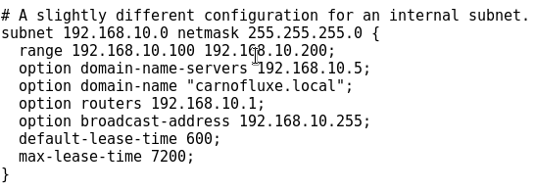

Attribué une adresse IP unique aux serveurs (DNS et http) nous devons seulement les choisir de sorte à ce qu’ils ne figurent pas dans la plage d’adresse dédié aux clients (DHCP).

Le serveur DHCP assignera aux clients une adresse IP comprise entre 192.168.1.10 et 192.168.1.100 ou entre 192.168.1.150 et 192.168.1.200 pour une durée de 600 secondes. Le client peut spécifier une période de temps spécifique, dans ce cas, le temps d'allocation maximum est de 7200 secondes.

1. Editer le fichier **/etc/default/isc-dhcp-server** pour spécifier les interfaces que DHCP devra écouter.

Par défaut, il écoute l'interface eth0.



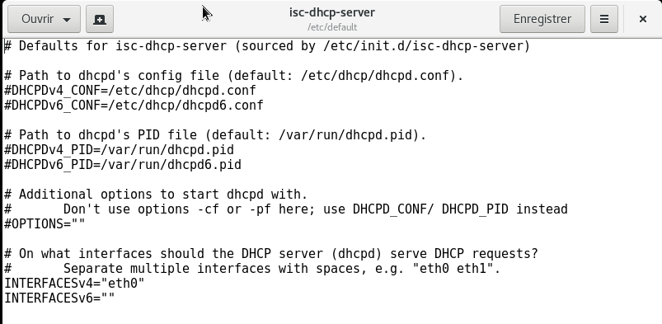

1. Redémarrer DHCP pour que nos paramètres soient pris en compte.



1. Vérification du statu du DHCP avec la commande suivante :



Qui nous affiche le message suivant.

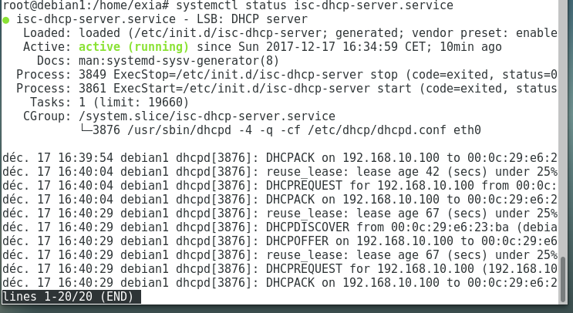

1. **Service DNS/http**

Nous avons utilsés une machine virtuelle sous Ubuntu qui nous fournit le service en question pour notre réseaux local.

Le service http est assuré par apache2, chaque site est contenue dans une virtuelle host ([www.canofluxe.local](http://www.canofluxe.local) et supervision.local).

Le service dns est assuré par bind9 qui permet la bonne résolution de nos noms d’hots et de nos serveurs.

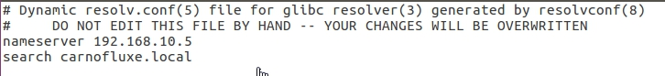

Nous avons configurés une zone DNS carnofluxe.local :

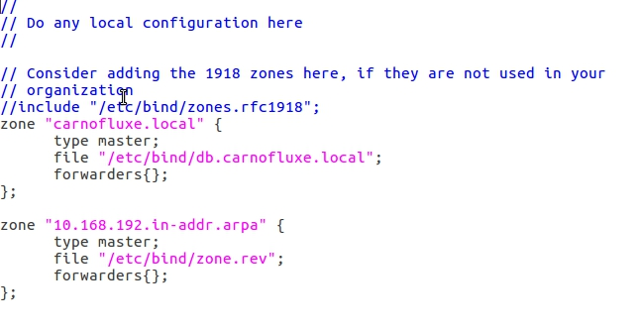

Est par la suite nous devons déterminés la zone d’enregistrement directe :

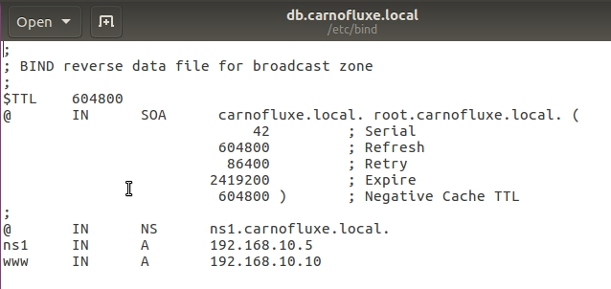

Et la zone d’enregistrement inverse :

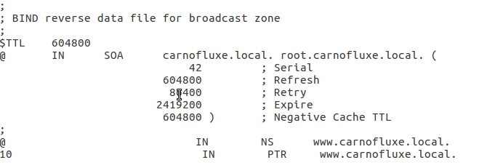

1. **Scripting**
2. Récupération des adresses IP clients :

Cron est un programme disponible sur les systèmes de type Unix permettant de planifier des tâches régulières.

**On commence par démarrer cron**

/etc/init.d/cron start

**Tout d'abord on crée notre script qui extrait l'adresse IP du fichier access.log d'apache 2**

scriptip :

#!bin/bash

#file name access.log

awk '{print $1}' /var/log/apache2/access.log | sort -n | uniq -c | sort -nr | head -20

Sur le terminal :

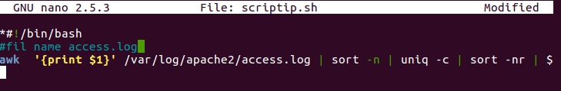

**On place les adresses IP dans un fichier csv**

scriptip :

#!bin/bash

#file name access.log

awk '{print $1}' /var/log/apache2/access.log | sort -n | uniq -c | sort -nr | head -20 >> /home/debian/recupip.csv

Résultat :

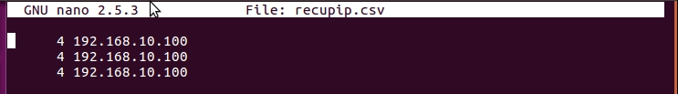

Avec cron on planifie l'exécution du script tous les heurs (crontab-e)

# m h dom mon dow user  command

*/1 * * * * /home/debian/scriptip.sh

Résultat:

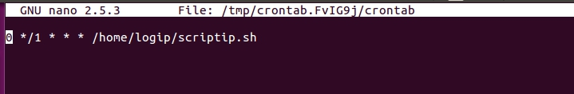

De la même façon on supprime les IP du fichier access.log 1mn après l'exécution du premier script :01 1 * * * > /Var/log/apache2/aceess.log

1. Script de sauvegarde :

Afin de sauvegarder nos site contenu dans le fichier www /var/ nous avons mis au point un script qui s’exécute périodiquement et ce tous les jours à 3 h pm.

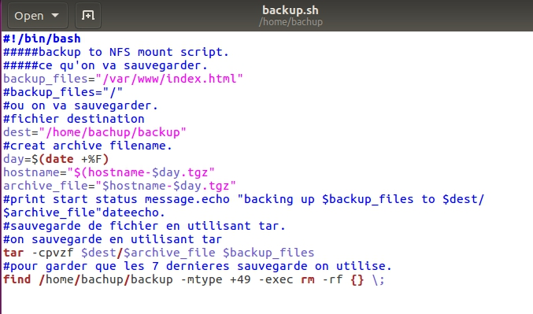

L’automatisation de l’exécution de script dans crontab.

C:\Users\youcef36\Desktop\Presentation\scripte\backup\screenshot.2.jpg

1. script qui nous informe sur la connextion entre le serveur http et le dns esclave

Il faut récupérer les donné de connexion entre le serveur http et le dns esclave par la commande dig et ping puis les enregistrer dans un fichier.csv pour les rediriger sur le serveur http avec une connexion ssh établit au préalable.

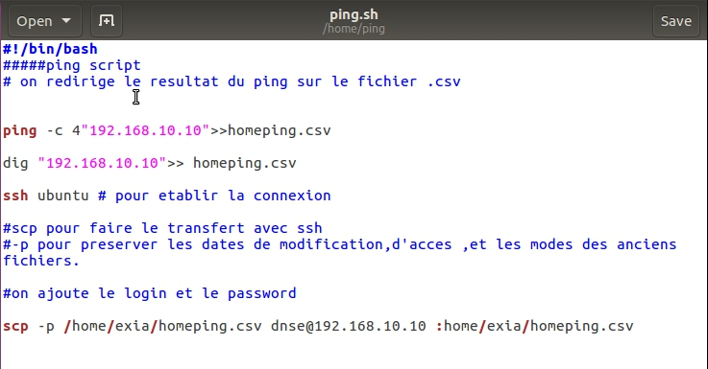

On finit par ajouter notre scripte sur crontab :

C:\Users\youcef36\Desktop\Presentation\scripte\ping\screenshot.4.jpg

1. Plan de reprise d’activité (PRA)
2. **Inventaire des actifs informatique :**

Toute société doit faire un inventaire du matériel informatique quel utilise

1. **Inventaire des applications et des cartographies des données et application :**

Chaque base de données et application doivent être identifiées dans une base de données commune avec le matériel informatique afin de mettre en évidence les relations entre les actifs physiques et actifs logiques.

1. **Classification :**

Pour la partie classification c’est l’aboutissement d’un processus impliquant les responsables suivant : Responsable métier (commerce, contabilité), responsable informatique et un membre de la direction La classification a pour objectif de décider quelles sont les applications nécessaires au bon fonctionnement de l’entreprise .

**Remarque :**

Quand une application est classée, le responsable informatique doit donner à chaque ressource informatique le même niveau de classification (vitale, critique, standard) comme ça il sera en mesure de préparer le plan de reprise d’activité

1. **Analyse des besoins de l’activité de l’entreprise :**

Après avoir fait l’inventaire et la classification, on doit établir un document validé par la direction présentant les règles de priorité du redémarrage des services

1. **Conception des seuils RPO/RTO :**

Quand le document des besoins de l’activité a été validé par la direction, on doit déterminer les RPO/RTO

Apres détermination, on pourra confronter les capacités informatiques à faire face à un sinistre au sein de l’entreprise

-Les responsables métier et les membres de la direction doivent fixer les informations suivantes :

-Les responsables informatiques ont pour but de :

1. **Etude des solutions techniques et financières :**

Apres négociation, on doit étudier et proposer des solutions techniques adaptées aux besoins suivants :

1. **Validation :**

Lorsque le responsable informatique a terminé l’étude sur les faisabilités techniques, il présente un rapport final pour les membres de la direction sur lequel figurent les choix liés aux exigences de la société et les contraintes financières et techniques, les solutions techniques dédiées au plan de reprise d’activité ainsi que l’investissement financier nécessaire

1. **Implémentation :**

Après la validation du document au pré de la direction, le responsable informatique initie l’implémentation des solutions techniques en fonction du budget, des ressources et des objectifs en prenant compte les délais imposés par la direction

1. **Rédaction des procédures :**

Lorsque l’ensemble des solutions techniques est fonctionnel, les personnes en charges de leur maintenance doivent rédiger des procédures qui décrivent leur mise en œuvre technique

Pour des raisons de sécurité, ces procédures doivent être stockées dans un environnement physique, elles doivent être sécurisées contre toutes modifications

1. **Rédaction du plan de reprise d’activité et les conditions de déclenchement :**

Le responsable informatique rédige un document qui regroupe les éléments suivant :

1. **Tests :**

Après la rédaction du plan de reprise d’activité, on doit le tester régulièrement en mettant en scène un sinistre afin de tester les capacités techniques et améliorer le PRA après chaque test en fonction du RPO et RTO qui n’ont pas été respectés

1. **Mises à jour des procédures et du PRA :**

Le responsable informatique doit veiller à ce que les procédures et plan de reprise d’activité soient à jour, si au futur il y’aura un changement dans l’infrastructure informatique le cycle du PRA doit être relancé

1. Bilan
2. Conclusion